Přírodní památka Vejsplachy

Příloha č. 2a – mapa širšího okolí PP
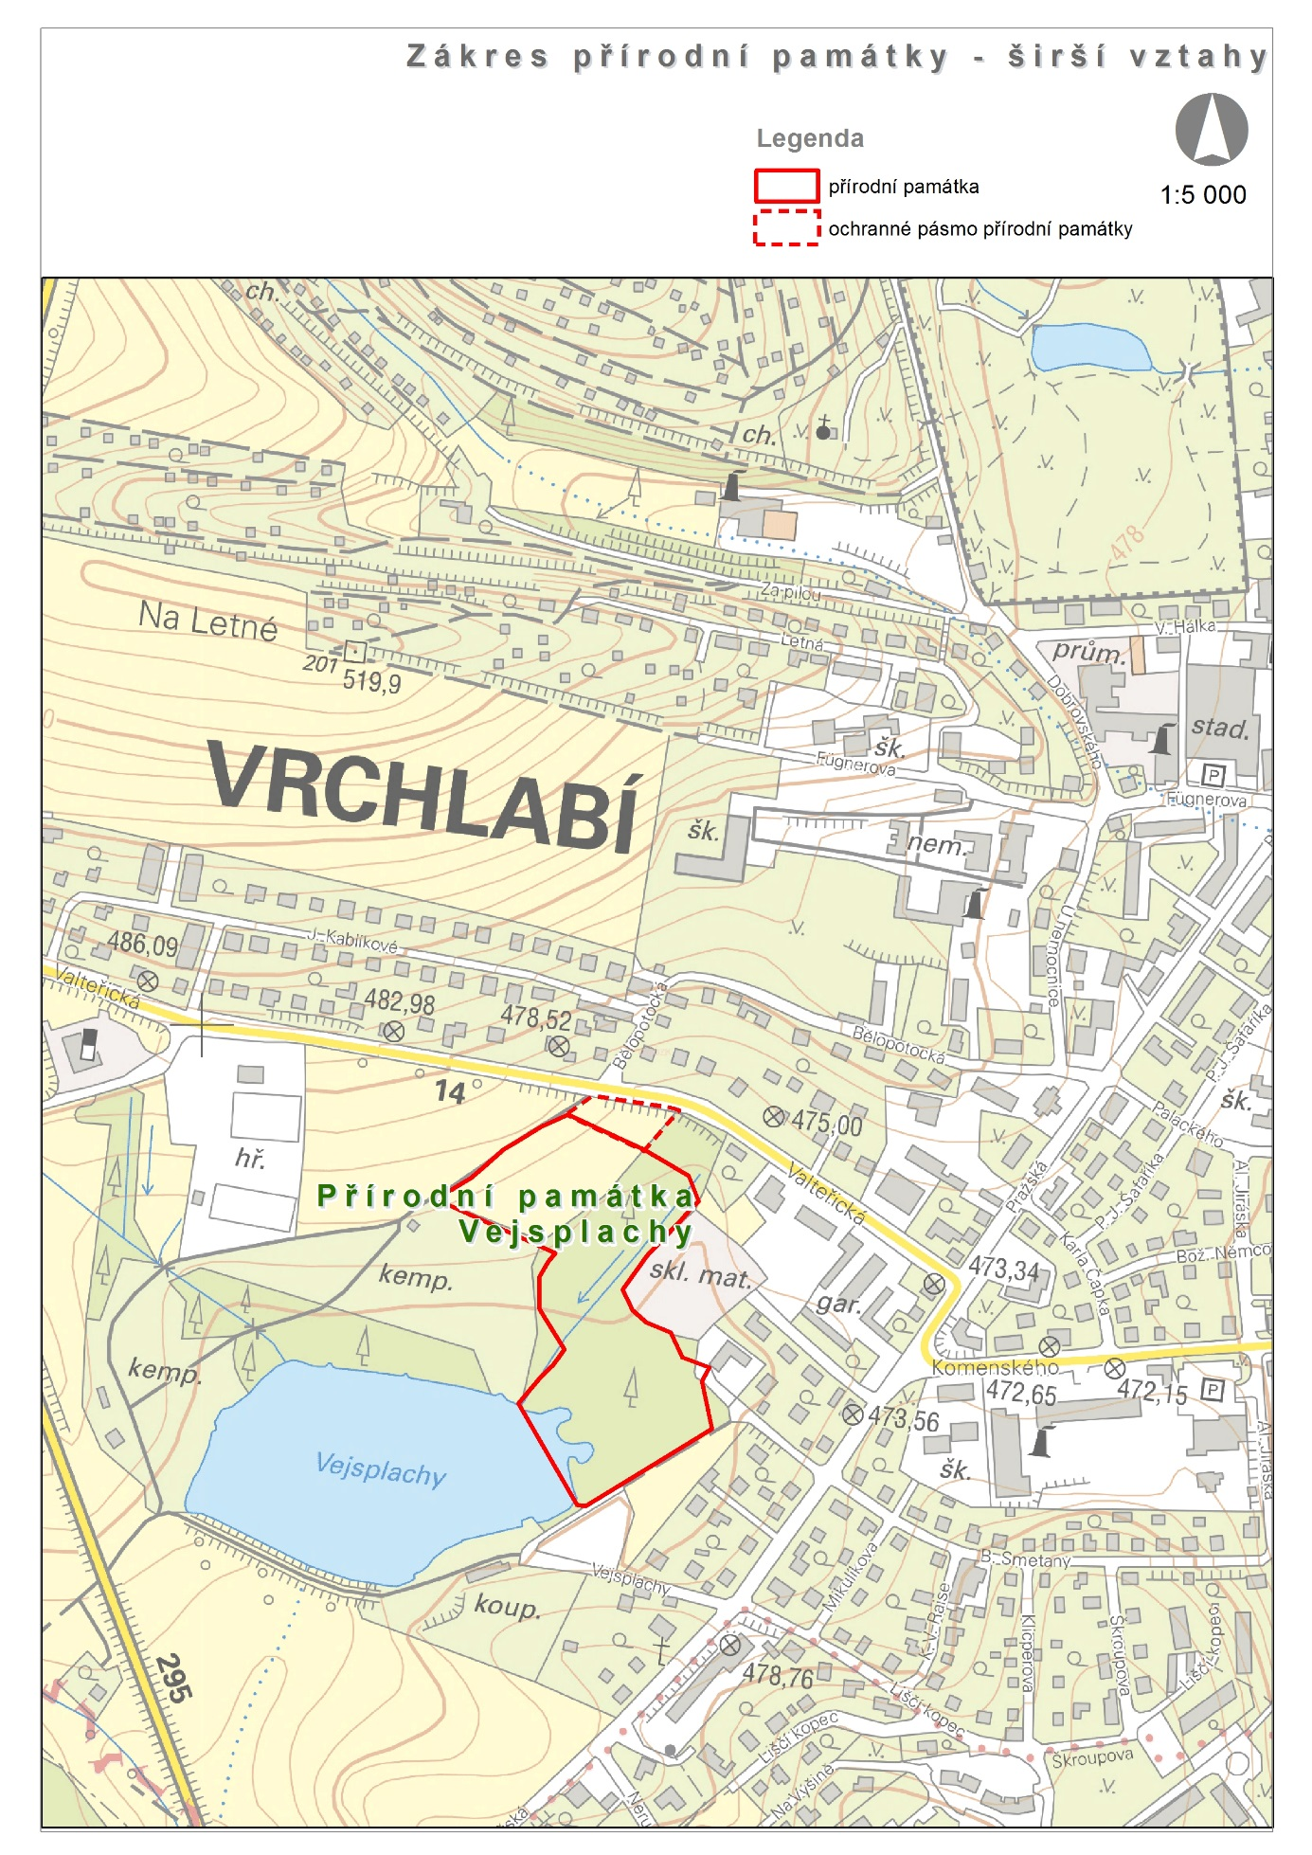

Příloha č. 2b – katastrální mapa se zákresem PP
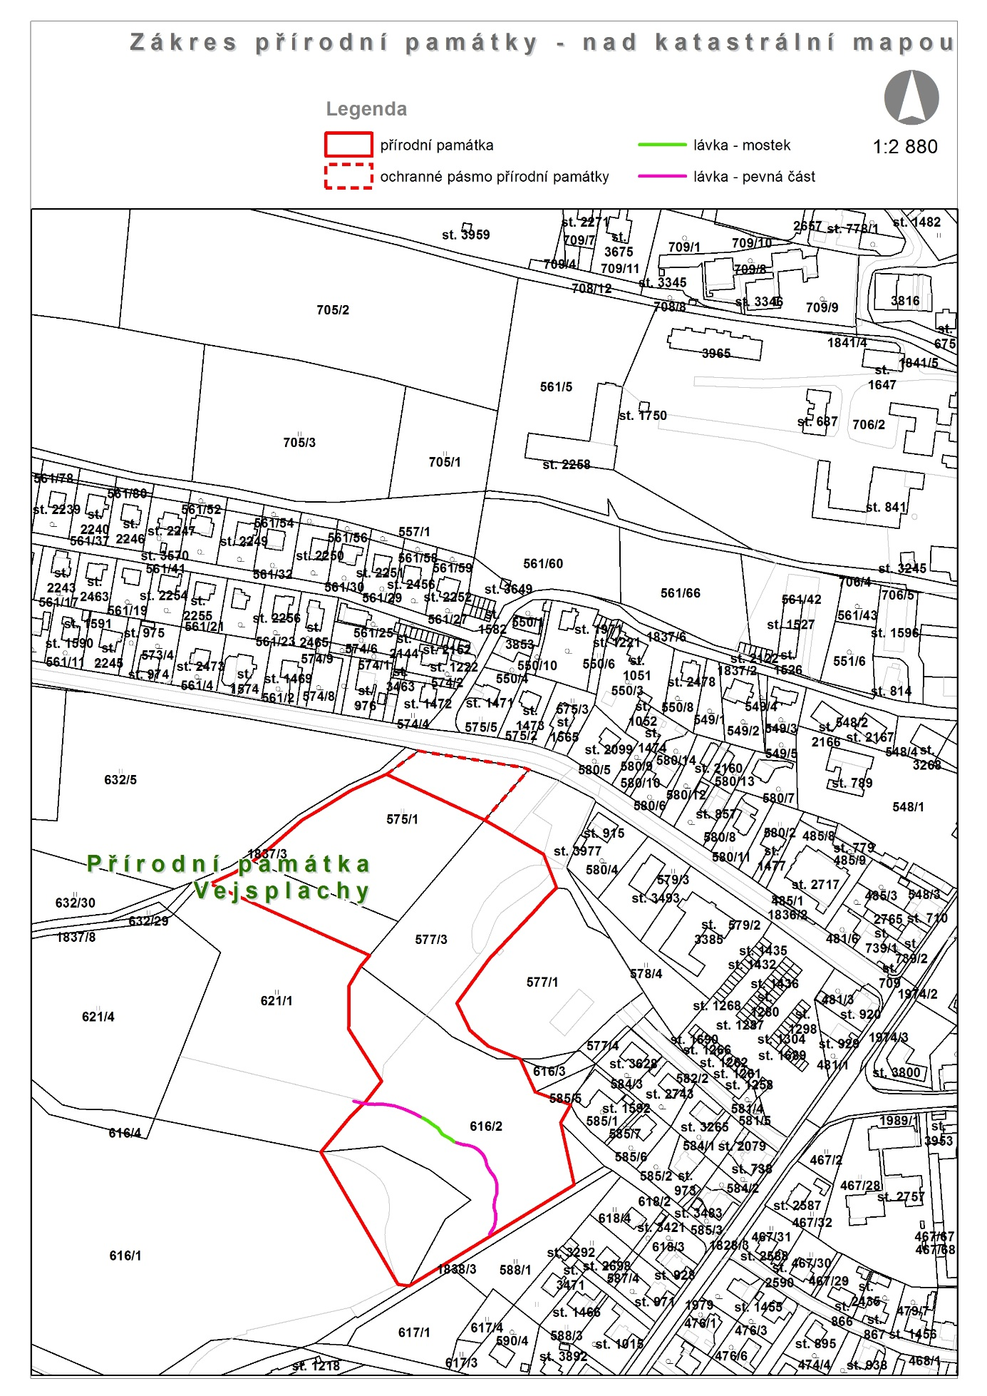

Příloha č. 2c – ortofoto mapa se zákresem PP
